关于[盐田港后方陆域地区]法定图则4A-14地块局部调整的通告

依据《深圳市城市规划条例》，经深圳市城市规划委员会授权，[盐田港后方陆域地区]法定图则4A-14局部调整方案于2017年11月17日经市规划国土委盐田管理局2017年第13次局长办公会议审批通过，现予以公布：
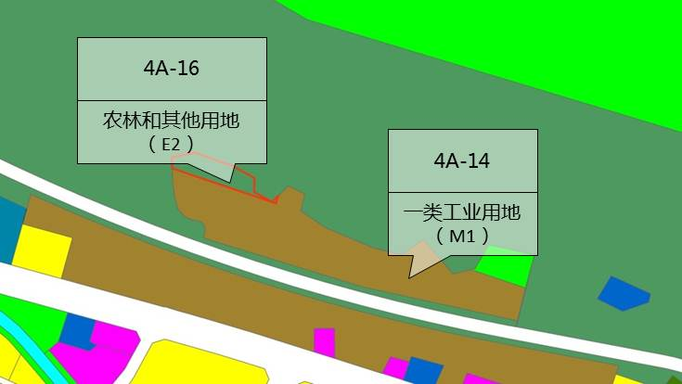

地块控制指标一览表
地块编号 | 用地性质代码 | 用地性质 | 用地面积（㎡） | 容积率 | 配套设施设置 | 备注
4A-14 | M1 | 一类工业用地 | 48399 | - | - | 该地块已分宗地出让，维持原批准规划总建筑规模不变
4A-16 | E2 | 农林和其他用地 | 5014 | - | - | 规划

深圳市城市规划委员会
深圳市规划和国土资源委员会盐田管理局
二〇一八年二月十日

